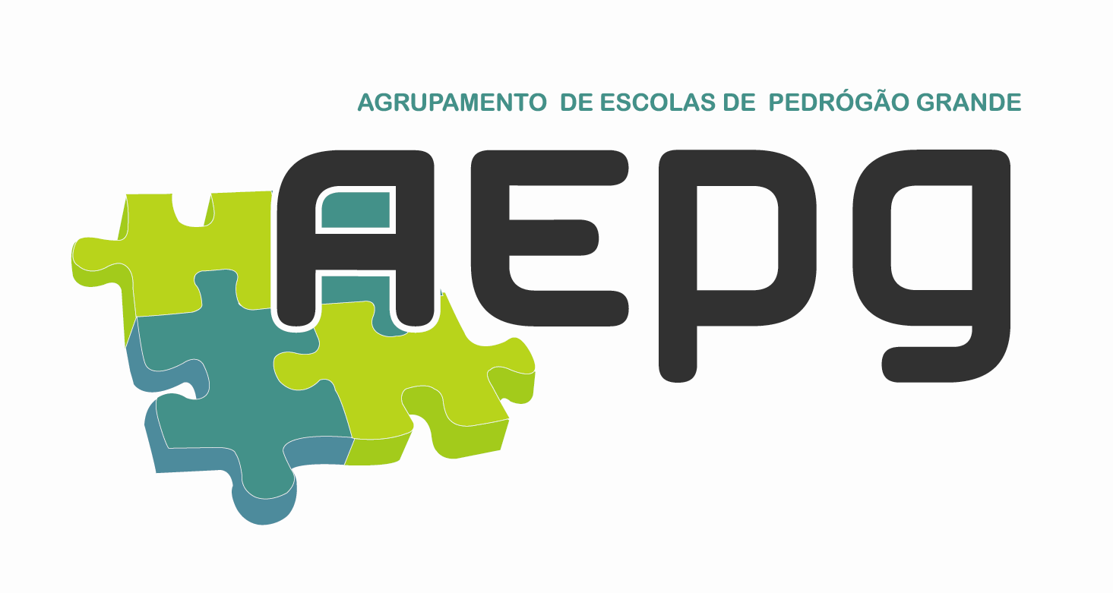


AGRUPAMENTO DE ESCOLAS DE PEDRÓGÃO GRANDE

Ano/turma: ___ .º __ Ano letivo: 2024/2025

Nome: ____________________________________________ N.º ___

Temas/Projetos desenvolvidos pelo aluno (EPC, PES)

*Domínio-  Temas/Assuntos | Disciplina (n.º de horas) | Observações (Descrição da atividade) – Projeto Desenvolvido

*Na coluna 1 deve ser indicado o domínio (um dos temas indicados na página 2 da Estratégia de Educação para a Cidadania do Agrupamento) e o tema ou assunto abordado no âmbito desse domínio.

